**ĐẠI HỌC THỦY LỢI**

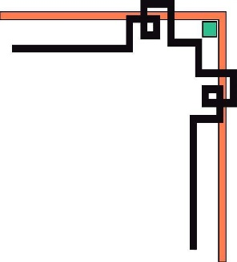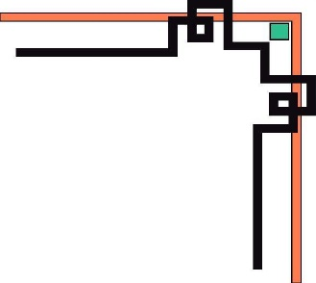

**NGÀNH CÔNG NGHỆ THÔNG TIN**

Báo cáo bài tập lớn

Môn :Công nghệ web

Giảng viên:Kiều Tuấn Dũng

Sinh viên :Vũ Văn Thuyên

Lớp :58TH2

Mã SV :1651060649

Nhóm :N0567

Hà Nội ngày 04 tháng 01 năm 2019

<Đọc sách online>

**Nhóm thực hiện : <N0567>**

**Tổng quan**

*Giới thiệu tổng quan của website, ý nghĩa, mục đích xây dựng trang web*

Tôi cũng giống bạn, hầu hết tất cả chúng ta đều lớn lên, đi học và được bố mẹ thầy cô, mọi người xung quanh dạy bảo và truyền đạt những tri thức về các môn khoa học, kiến thức xã hội, lịch sử cũng như cách đối nhân xử thế, dạy cách làm người…Chúng ta tiếp thu kiến thức và tích lũy kinh nghiệm thông qua hoạt động giao tiếp, lời nói và sự chia sẻ giữa mọi người. Đây là một hình thức một thụ động nhưng có hiệu quả, được áp dụng trong giáo dục ở Việt Nam.

Đầu tiên, chúng ta cần phải hiểu “**Sách** là gì?“. Là sản phẩm của nhân loại, của xã hội, là sự tích lũy kiến thức qua từng thời kì phát triển của con người và từng nền văn minh của nhân loại. Sách là kho tàng lưu trữ những di sản, thành tựu vô giá được truyền từ thời kỳ này sang thời kỳ khác, từ thế hệ này qua thế hệ khác.

Chúng ta có thể chủ động tiếp cận tiếp nhận thêm nhiều kiến thức hơn nữa thông qua việc đọc sách. Những cuốn sách về mọi lĩnh vực từ kinh tế, văn hóa, chính trị cho đến những cuốn tiểu thuyết phiêu lưu, tâm lý tình cảm, các cuốn sách tạo động lực hay quyển tự sự về cuộc đời có thực của một nhân vật có sự ảnh hưởng đến chúng ta.

**Đọc sách** có thể là một sở thích như thích nhân vật truyện tranh nào đó, là một hoạt động để giết thời gian khi không biết làm gì, là vài phút ngẫu hứng ngồi tìm đọc trong một thư viện, cửa hàng sách nào đó ngày mưa hoặc là một thói quen của người người ham đọc sách. Tuy nhiên dù vô tình hay chủ động thì bạn cũng sẽ nhận được những trải nghiệm thú vị khi  đọc sách. Không phải tự nhiên người ta khuyến khích việc mọi người đọc sách hay có thể dành cả cuộc đời mình để viết sách.

Với phương pháp đọc sách online trên mạng chi phí bạn bỏ ra là rất ít, tiếp kiệm hơn nhiều so với số tiền bạn bỏ ra để mua những cuốn sách dày bịch. Với lợi thế giá rẻ giúp nhân rộng phương pháp này hơn nữa, mang tri thức đến với khắp nơi, nhiều người hơn nữa. Đây là một ưu điểm lớn so với phương pháp đọc sách truyền thống. Khả năng phổ biến của sách giấy khá hạn chế so với đọc sách online trên mạng.

Khoa học kỹ thuật phát triển mang lại nhiều lợi ích từ những ứng dụng của nó đến với phần lớn mọi người. Sự phát triển của lĩnh vực công nghệ thông tin đã tác đông vô cùng lớn đến với cuộc sống hàng ngày của nhiều người. Giờ đây thi vì phải bước chân ra ngoài đường mua đồ, ăn, quần áo. Bạn có thể tự gọi đồ, tự mua đồ mà không cần phải đi đâu hết. Đọc sách online trên mạng là một ứng dụng tiện ích trong công cuộc phát triển công nghệ thông tin. Với những tiện ích của nó ngày càng nhiều người ưa chuộng và sử dụng thường xuyên như một thói quen.

Vì vậy,em xây dựng nên một website đọc sách online giúp mọi người có thể thỏa mãn nhu cầu về kiến thức,tư duy,giải trí,…

**Chức năng của web**

**Website gồm các chức năng chính sau:**

* **Đối với nhóm người dùng Khách viếng thăm (Guest):** 
  + Xem thông tin các thể loại sách.
  + Xem thông tin chi tiết trong từng quyển sách.
  + Tìm kiếm cơ bản: Tìm sách, tìm kiếm sách theo tên.
  + Tìm kiếm nâng cao: Tìm sách theo tên, chủng loại, thông tin.
* **Đối với nhóm người dùng quản trị (Admin):**
  + Đăng nhập hệ thống Site quản lý
  + Quản lý các tài khỏan của người dùng (Thêm, Xóa, Cập nhật). Lưu ý không xóa tài khoản Admin hiện đang sử dụng.
  + Quản lý hệ thống (Thêm, Xóa, Cập nhật)
  + Quản lý sách . (Thêm, Xóa, Cập nhật)

**Sơ đồ trang web**

**Đối với người dùng thông thường**

Ví dụ

**Đối với thành viên**

**Đối với quản trị viên**

Đăng nhập

Chọn sách

Quản lý thông tin

Đăng xuất

Thêm sách

Sửa sách

Xóa sách

**Cơ sở dữ liệu**

Mô tả các thành phần và mối liên kết giữa các thành phần trong cơ sở dữ liệu.

CREATE TABLE `book` (

`id` int(11) NOT NULL,

`title` varchar(600) COLLATE utf8mb4_vietnamese_ci NOT NULL,

`sub_title` varchar(500) COLLATE utf8mb4_vietnamese_ci NOT NULL,

`category` int(11) NOT NULL,

`img` varchar(600) COLLATE utf8mb4_vietnamese_ci NOT NULL,

`author` varchar(200) COLLATE utf8mb4_vietnamese_ci NOT NULL,

`content` text COLLATE utf8mb4_vietnamese_ci NOT NULL,

`views` int(11) NOT NULL

) ENGINE=InnoDB DEFAULT CHARSET=utf8mb4 COLLATE=utf8mb4_vietnamese_ci;

CREATE TABLE `category` (

`id` int(11) NOT NULL,

`name` varchar(600) COLLATE utf8mb4_vietnamese_ci NOT NULL,

`path` varchar(600) COLLATE utf8mb4_vietnamese_ci NOT NULL

) ENGINE=InnoDB DEFAULT CHARSET=utf8mb4 COLLATE=utf8mb4_vietnamese_ci;

CREATE TABLE `user` (

`id` int(11) NOT NULL,

`username` varchar(50) COLLATE utf8mb4_vietnamese_ci NOT NULL,

`password` varchar(100) COLLATE utf8mb4_vietnamese_ci NOT NULL

) ENGINE=InnoDB DEFAULT CHARSET=utf8mb4 COLLATE=utf8mb4_vietnamese_ci;

**Phân tích**

*Ứng với từng chức năng của website, phân tích các thành phần sau:*

* *Mô tả giao diện của trang*
* *Các chức năng thực hiện trong trang*
* *Các thành phần liên quan được lưu trữ trong CSDL.*

**Phần người dùng**

**Trang chủ**

***Giao diện***

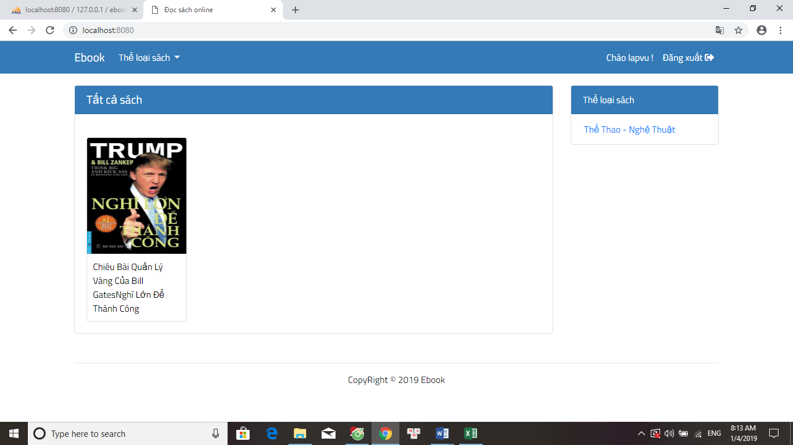

***Phân tích***

Tổng quan

Liệt kê tất cả các thể loại sách trong website bao gồm các thồng tin như:

Thể thoai- nghệ thuật.

Văn học

Chính trị

Dữ liệu:

Lấy ra dữ liệu về sách từ bảng.

**Phần quản trị**

Mô tả các chức năng ở phần quản trị website

Admin đăng nhập xem thông tin

**Tài liệu tham khảo**

<https://www.w3schools.com/>